Структура КСП Москвы и штатная численность

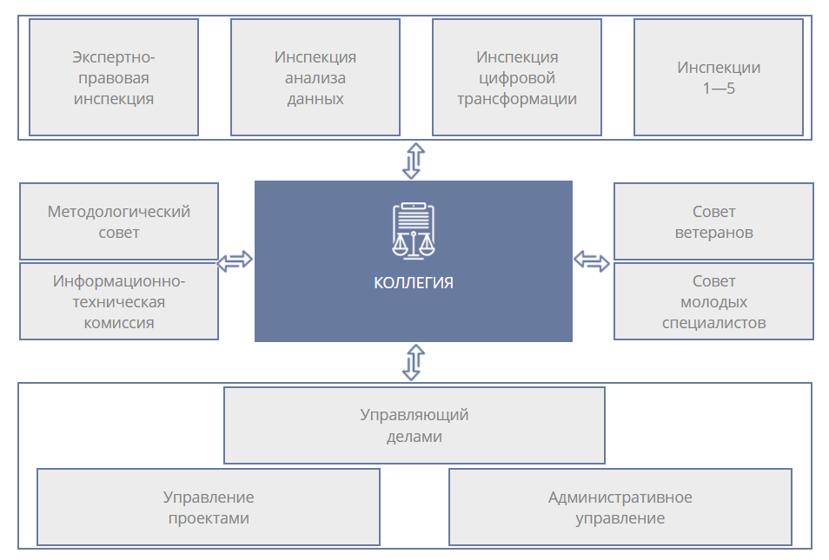
Утвердить с 1 февраля 2012 года численный состав аудиторов Контрольно-счетной палаты Москвы в количестве пяти единиц
Утвердить численный состав аппарата Контрольно-счетной палаты Москвы с 1 февраля 2011 года в количестве 181 единицы

Двуреченских Виктор Александрович

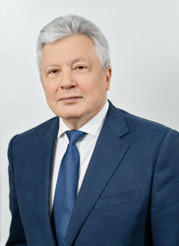
Двуреченских Виктор Александрович родился 2 сентября 1955 года в городе Липецке. С золотой медалью окончил среднюю школу № 1 в городе Лебедянь Липецкой области.
С июля 1972 года на службе в Вооруженных Силах СССР. В 1977 году с отличием окончил Военную академию им. Ф.Э. Дзержинского, в 1994 году Гуманитарную академию Вооруженных Сил Российской Федерации, в 2002 году Финансовую академию при Правительстве Российской Федерации и получил специальности: инженер по радиоэлектронике, педагог-психолог, юрист-правовед, финансовый менеджер.
Кандидат философских наук, доцент. Полковник запаса.
За период военной службы награжден орденом «За службу Родине в Вооруженных Силах СССР» III степени и государственными медалями СССР.
После увольнения из рядов Вооруженных Сил Российской Федерации возглавлял Национальный институт им. Екатерины Великой – один из первых негосударственных вузов России, а также ряд коммерческих структур.
В декабре 1997 года был избран депутатом Московской городской Думы. Возглавлял комиссию Московской городской Думы и Администрации города Москвы по нормативной базе земельных и имущественных отношений.
16 февраля 2000 года постановлением Московской городской Думы впервые назначен Председателем Контрольно-счетной палаты Москвы, переназначен Московской городской Думой на должность Председателя Палаты на новые сроки (18 февраля 2004 года, 27 февраля 2008 года, 29 февраля 2012 года, 1 марта 2017 года, 23 марта 2022 года).
Деятельность Двуреченских В.А. на государственной должности города Москвы отмечена государственными наградами: орденом Почета, медалью ордена «За заслуги перед Отечеством» II степени. Указом Президента Российской Федерации от 28.10.2019 № 525 Двуреченских В.А. присвоено почетное звание «Заслуженный экономист Российской Федерации».

Чегринец Егор Алексеевич

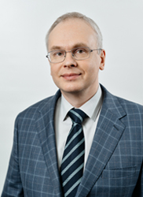
Чегринец Егор Алексеевич родился 8 декабря 1974 года в Москве. Образование высшее. Окончил Московскую государственную юридическую академию, кандидат юридических наук. С 1997 по 2001 год работал юристом в компании GVA Sawyer.
С 2001 года – в Контрольно-счетной палате Москвы. Замещал должности от помощника Председателя по правовым вопросам до начальника сводно-аналитической инспекции. Является автором более 20 научных работ, посвященных праву Европейского союза, а также вопросам внешнего государственного финансового контроля и государственного аудита.
Постановлением Московской городской Думы от 11 апреля 2012 года назначен аудитором Контрольно-счетной палаты Москвы. С 15 апреля 2017 года, 15 апреля 2022 года назначен аудитором Контрольно-счетной палаты Москвы на новые сроки полномочий.
С 2013 по 2022 год – член Управляющего комитета Европейской организации региональных органов внешнего контроля государственных финансов (ЕВРОРАИ).
Награжден Почетной грамотой Контрольно-счетной палаты Москвы (2003), Медалью «В память 300-летия Санкт-Петербурга» (2004), Благодарностью Мэра Москвы (2009), Почетным знаком Контрольно-счетной палаты Москвы (2012), Почетный юрист города Москвы (2014), Почетной грамотой Московской городской Думы (2018), Благодарностью Председателя Счетной палаты Российской Федерации (2019), Почетной грамотой Счетной палаты Российской Федерации (2024), медалью ордена «За заслуги перед Отечеством» II степени (2022). Занесен в Книгу почета Контрольно-счетной палаты Москвы (2021).
Постановлением Московской городской Думы с 22 октября 2024 года назначен на должность заместителя Председателя Контрольно-счетной палаты Москвы.

Метелькова Татьяна Леонидовна

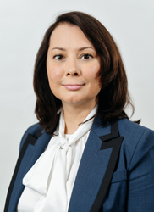
Метелькова Татьяна Леонидовна родилась 3 июня 1977 года в городе Абакан Красноярского края.
В 1999 году окончила Хакасский государственный университет им. Н.Ф. Катанова по специальности «финансы и кредит».
В органах внешнего государственного финансового контроля осуществляет деятельность с 2006 года.
С 2006 по 2007 год – главный бухгалтер Контрольно-счетной палаты Республики Хакасия.
С 2007 года в Контрольно-счетной палате Москвы, последовательно замещала должности ведущего инспектора, главного инспектора, советника заместителя Председателя Контрольно-счетной палаты Москвы, начальника отдела, заместителя начальника инспекции, начальника финансового управления – главного бухгалтера, начальника инспекции, начальника управления Контрольно-счетной палаты Москвы.
Является членом комиссии Совета контрольно-счетных органов при Счетной палате Российской Федерации по совершенствованию внешнего финансового контроля на муниципальном уровне, а также рабочей группы Контрольно-счетной палаты Москвы и Главного контрольного управления города Москвы по вопросам правового и методического обеспечения внешнего и внутреннего государственного финансового контроля в городе Москве.
Постановлением Московской городской Думы с 25 сентября 2024 года назначена на должность аудитора Контрольно-счетной палаты Москвы.
Имеет классный чин государственной гражданской службы города Москвы «Действительный государственный советник города Москвы I класса».
Награждена Почетной грамотой Управления Министерства Российской Федерации по налогам и сборам Республики Хакасия, Почетным памятным знаком «Орден Великой княгини Елисаветы Феодоровны» (2022 г.), Благодарностью Председателя Контрольно-счетной палаты Москвы (2011 г.), Почетной грамотой Контрольно-счетной палаты Москвы (2016 г.), Почетным знаком Контрольно-счетной палаты Москвы (2017 г.), медалью Ассоциации контрольно-счетных органов Российской Федерации «За укрепление финансового контроля России» (2014 г.), Благодарностью Мэра Москвы (2019 г.), Почетной грамотой Московской городской Думы (2021 г.), Благодарностью Председателя Счетной палаты Российской Федерации (2024 г.), Почетным званием «Почетный работник государственной гражданской службы города Москвы» (2024 г.).

Любавин Михаил Викторович

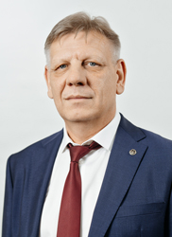
Любавин Михаил Викторович родился 9 февраля 1968 года в г. Мичуринске Тамбовской области.
В 1991 году с отличием окончил Воронежское высшее военное авиационное инженерное училище, а в 2002 году – с отличием командный факультет Военной академии тыла и транспорта им. генерала армии А.В. Хрулева в г.Санкт-Петербурге. В 2009 году прошел профессиональную переподготовку в Московской академии государственного и муниципального управления по программе «Бухгалтерский учет. Анализ финансово-хозяйственной деятельности. Аудит». В 2019 году получил высшее юридическое образование.
Более 23 лет прослужил в Вооруженных силах СССР и России. За период военной службы награжден медалью ордена «За заслуги перед Отечеством» II степени (2007), медалью «За воинскую доблесть» II степени (2007), иными ведомственными наградами и знаками отличия Министерства обороны Российской Федерации.
В Палате трудится с 01.10.2009 и последовательно замещал должности советника, заместителя начальника отдела, начальника отдела, заместителя начальника управления, начальника управления.
С 01.08.2017 по 21.10.2024 замещал должность управляющего делами Контрольно-счетной палаты Москвы.
Постановлением Московской городской Думы с 22 октября 2024 года назначен на должность аудитора Контрольно-счетной палаты Москвы.
Михаил Викторович имеет классный чин государственной гражданской службы города Москвы «Действительный государственный советник города Москвы I класса».
Деятельность Любавина М.В. на государственной гражданской службе города Москвы отмечена Почетной грамотой Контрольно-счетной палаты Москвы (2014), Благодарностью Председателя Контрольно-счетной палаты Москвы (2016), Почетным знаком Контрольно-счетной палаты Москвы (2017), Благодарностью Мэра Москвы (2018).
Указом Президента Российской Федерации от 14.06.2022 № 375 награжден орденом «Дружбы».

Кузнецов Анатолий Сергеевич

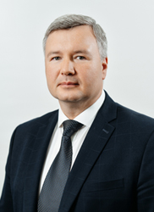
Кузнецов Анатолий Сергеевич родился 13 сентября 1976 года в г. Норильск.
- в 1997 году окончил экономический факультет Иркутской государственной сельскохозяйственной академии, в 1998 году - юридический факультет Иркутской государственной экономической академии, в 1999 году - Президентскую программу по подготовке управленческих кадров для народного хозяйства Российской Федерации (РЭА им. Г.В. Плеханова, г. Москва)
- с 1999 по 2000 год - главный специалист государственно-правового комитета, советник Председателя Думы Таймырского (Долгано-Ненецкого) автономного округа по правовым вопросам
- с 2000 по 2003 год - заместитель руководителя городской (г. Дудинка), межрайонной (по Таймырскому (Долгано-Ненецкому) автономному округу) налоговых инспекций
- с 2003 по 2006 год - председатель Счетной палаты Таймырского (Долгано-Ненецкого) автономного округа, заместитель председателя отделения Ассоциации контрольно-счетных органов Российской Федерации по Сибирскому федеральному округу
- в 2007 – 2008 годах - начальник отдела макроэкономических исследований Государственного научно-исследовательского института системного анализа Счетной палаты Российской Федерации, член Экспертного совета при Председателе Счетной палаты Российской Федерации
- в 2008 – 2010 годах - заместитель начальника отдела проверок выполнения решений Правительства Российской Федерации и поручений Председателя Правительства Российской Федерации Департамента контроля Аппарата Правительства России
- с 10 декабря 2010 года - советник Мэра Москвы, с 17 декабря 2010 года - начальник Контрольного управления Мэра и Правительства Москвы
Назначен на должность аудитора Контрольно-счетной палаты Москвы 15 апреля 2012 года постановлением Московской городской Думы. 15 апреля 2017 года и 15 апреля 2022 года переназначен Московской городской Думой на новые сроки полномочий.
Классный чин государственной гражданской службы Российской Федерации - государственный советник Российской Федерации третьего класса, действительный государственный советник города Москвы первого класса.
Отмечен наградами федеральных и региональных органов исполнительной и законодательной власти Российской Федерации.

Киселёв Борис Валентинович

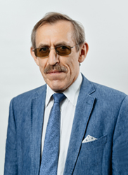
Киселёв Борис Валентинович родился 27 июня 1954 года в городе Москве. Окончил Московский экономико-статистический институт по специальности «прикладная математика» и Академию народного хозяйства при Правительстве Российской Федерации по специальности «логистика». Кандидат технических наук. Работал на руководящих должностях в различных государственных органах.
В Контрольно-счетной палате Москвы с 2004 года. Назначен на должность аудитора Контрольно-счетной палаты Москвы с 15 апреля 2008 года постановлением Московской городской Думы.
15 апреля 2012 года, 15 апреля 2017 года, 15 апреля 2022 года назначен на новые сроки полномочий аудитором Контрольно-счетной палаты Москвы (постановления Московской городской Думы от 11 апреля 2012 года, от 12 апреля 2017 года, от 6 апреля 2022 года) .

Парамонов Александр Викторович

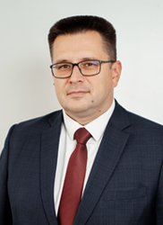
Парамонов Александр Викторович родился 10 июля 1980 года в Москве.
Окончил Государственный университет по землеустройству по специальности «Городской кадастр» (2002), кандидат экономических наук (2006).
В Контрольно-счетной палате Москвы работает с 2008 года.
За время работы в КСП Москвы последовательно замещал должности главного инспектора, советника, заместителя начальника отдела, заместителя начальника инспекции, начальника инспекции. Имеет классный чин государственной гражданской службы города Москвы «Действительный государственный советник города Москвы I класса».
Является автором более 10 научных работ, посвященных вопросам внешнего государственного финансового контроля и государственного аудита, опубликованных в различных научных журналах и изданиях.
Награжден Благодарностью Председателя Контрольно-счетной палаты Москвы (2011), Почетной грамотой Контрольно-счетной палаты Москвы (2011), медалью Ассоциации контрольно-счетных органов Российской Федерации «За укрепление финансового контроля России» (2014), Благодарностью Мэра Москвы (2019). За заслуги в финансовой деятельности и многолетний труд в 2024 году Александру Викторовичу присвоено почетное звание «Почетный экономист города Москвы».
Постановлением Московской городской Думы от 21 февраля 2024 года назначен аудитором Контрольно-счетной палаты Москвы.

Управляющий делами

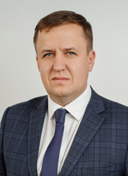
Евсеев Дмитрий Анатольевич родился 22 июля 1983 года в городе Железногорск Курской области.
Кандидат экономических наук.
Имеет три высших образования.
В 2005 году окончил Всероссийскую государственную налоговую академию при Министерстве финансов Российской Федерации, в 2010 году – Негосударственное образовательное учреждение высшего профессионального образования «Московская финансово-промышленная академия», в 2013 году – Российскую академию народного хозяйства и государственной службы при Президенте Российской Федерации. С 2015 года имеет аттестат профессионального бухгалтера Института профессиональных бухгалтеров и аудиторов России.
С 2005 по 2011 год работал в управе Даниловского района города Москвы. За шесть лет прошел путь от специалиста второй категории отдела бухгалтерского учета до заместителя главы управы.
С 2011 по 2016 год работал в Контрольно-счетной палате Москвы, последовательно замещал должности от советника до начальника отдела контроля расходов на городское хозяйство.
С 2016 по 2021 год работал на руководящих должностях в коммерческих организациях.
С 2021 года – помощник министра жилищно-коммунального хозяйства Московской области, с 2022 – заместитель министра жилищно-коммунального хозяйства Московской области.
11 ноября 2024 года назначен на должность управляющего делами Контрольно-счетной палаты Москвы.
Награжден Благодарностью Председателя Контрольно-счетной палаты Москвы (2016), Благодарностью Губернатора Московской области (2024).

Начальник экспертно-правовой инспекции

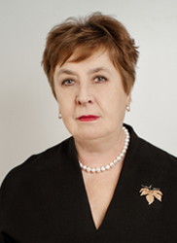
Павлова Ольга Викторовна родилась 1 мая 1958 года в городе Реутов Московской области.
В 1985 году окончила Заочный институт советской торговли по специальности «Бухгалтерский учет».
С 1977 по 1991 год – ревизор, старший ревизор, ведущий специалист контрольно-ревизионного управления.
С 1991 по 2002 год работала на руководящих должностях в муниципальных и коммерческих организациях.
С 2002 года в Контрольно-счетной палате Москвы, последовательно замещала должности главного инспектора, заведующего сектором, начальника отдела, заместителя начальника инспекции, заместителя начальника управления, начальника управления, начальника инспекции Контрольно-счетной палаты Москвы.
Имеет классный чин государственной гражданской службы города Москвы «Действительный государственный советник города Москвы I класса».
Награждена Почетной грамотой КСП Москвы (2004), Почетной грамотой АКСОР (2008), Благодарностью Мэра Москвы (2014), Почетным знаком КСП Москвы (2016), Благодарностью Председателя КСП Москвы (2017), Почетным званием «Почетный работник государственной службы города Москвы» (2019), Почетной грамотой Московской городской Думы (2023), внесена в Книгу почета КСП Москвы (2020).

Начальник инспекции цифровой трансформации

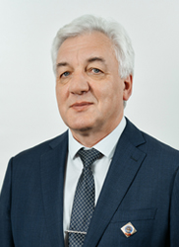
Наумов Игорь Вячеславович
Действительный государственный советник города Москвы I класса, Почетный работник государственной службы города Москвы.
Родился 20 мая 1964 года в городе Алексине Тульской области.
В 1986 году окончил Тульское высшее артиллерийское инженерное училище им. Тульского пролетариата, в 1998 году – Межотраслевой институт повышения квалификации при РЭА им. Г.В. Плеханова, в 2002 году – Российскую академию государственной службы при Президенте Российской Федерации.
Более 20 лет прослужил в Вооруженных силах СССР и России.
В Контрольно-счетной палате Москвы работает с 2002 года. Последовательно замещал должности от главного инспектора до начальника инспекции цифровой трансформации КСП Москвы.
Награжден Благодарностью Председателя КСП Москвы, Почетной грамотой КСП Москвы, Почетным знаком КСП Москвы, медалью Ассоциации контрольно-счетных органов Российской Федерации «За укрепление финансового контроля России» (2014), удостоен Благодарности Мэра Москвы (2014), Благодарности Московской городской Думы (2017).

Начальник инспекции анализа данных

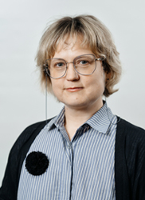
Гущина Ирина Геннадьевна окончила Финансовую академию при Правительстве Российской Федерации по специальности «Финансы и кредит», специализация «Государственные и муниципальные финансы».
За период профессиональной деятельности в Министерстве финансов Российской Федерации и Контрольно-счетной палате Москвы занималась вопросами методологии и организации казначейского исполнения федерального бюджета, методологического обеспечения (стандартизации), внешнего государственного финансового контроля (аудита), цифровизации (информатизации) деятельности и реализации принципа гласности и открытости деятельности Контрольно-счетной палаты Москвы, организации и проведения контрольных и экспертно-аналитических мероприятий.
Имеет классный чин государственной гражданской службы города Москвы «Действительный государственный советник города Москвы I класса».
Отмечена наградами КСП Москвы, Счетной палаты Российской Федерации, Московской городской Думы, Федерального казначейства, Мэра Москвы, имеет звание «Почетный экономист города Москвы».

Начальник инспекции № 1

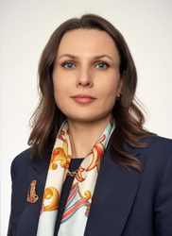
Каменская Галина Николаевна родилась 22 июня 1978 года.
В 2001 году окончила Белгородскую государственную технологическую академию строительных материалов по специальности экономика
и управление на предприятии, квалификация – управление финансами.
Кандидат экономических наук (2004 год).
Более 20 лет работает в органах внешнего государственного финансового контроля.
В Контрольно-счетной палате Москвы с 2003 года, прошла путь от ведущего инспектора до начальника инспекции Контрольно-счетной палаты Москвы.
Имеет классный чин государственной гражданской службы города Москвы «Действительный государственный советник города Москвы II класса».
Награждена Почетной грамотой Контрольно-счетной палаты Москвы (2014 год), Благодарностью Председателя Контрольно-счетной палаты Москвы (2022 год), Благодарностью Мэра Москвы (2024 год).

Начальник инспекции № 2

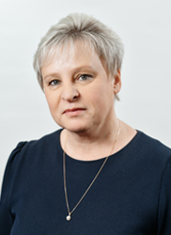
Тереничева Татьяна Григорьевна родилась 25 июля 1966 года в городе Москве.
Образование высшее, в 1988 году окончила Московский ордена Трудового Красного Знамени институт народного хозяйства им. Г.В. Плеханова. В 2001 году прошла переподготовку в Межотраслевом институте повышения квалификации и переподготовки руководящих кадров и специалистов Российской экономической академии им. Г.В. Плеханова по программе «Бухгалтерский учет и аудит».
С 2007 года имеет Аттестат профессионального бухгалтера Института профессиональных бухгалтеров и аудиторов России.
С 1988 до 2001 года работала во Всесоюзном хозяйственном объединении «Союзэкспертиза» Торгово-промышленной палаты СССР и Внешнеэкономическом объединении «Союзэкспертиза» Торгово-промышленной палаты Российской Федерации экспертом, ведущим экономистом; с 2002 до 2007 года – в коммерческих структурах на должностях сферы экономики, финансов и бухгалтерского учета.
В Контрольно-счетной палате Москвы работает с 1 августа 2007 года, последовательно замещая должности от главного инспектора до начальника инспекции. Имеет классный чин государственной гражданской службы города Москвы «Действительный государственный советник города Москвы I класса».
Награждена Почетной грамотой Контрольно-счетной палаты Москвы (2009), Благодарностью Председателя Контрольно-счетной палаты Москвы (2011), Почетной грамотой Ассоциации контрольно-счетных органов Российской Федерации (2012), Почетной грамотой Московской городской Думы (2017), Благодарностью Председателя Счетной палаты Российской Федерации (2019), Благодарностью Мэра Москвы (2021).

Начальник инспекции № 3

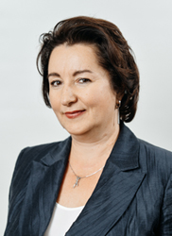
Павлова Ольга Владимировна родилась 11 августа 1971 года в Москве.
В 1997 году окончила Новый гуманитарный университет Н.Нестеровой по специальности юриспруденция, в 2006 году – «Российский университет дружбы народов» по направлению «экономика».
С 1994 по 1998 годы работала в юридических службах коммерческих структур.
С 1998 года – в Контрольно-счетной палате Москвы, пройдя путь от ведущего инспектора до начальника инспекции Контрольно-счетной палаты Москвы. 2003 году прошла подготовку и успешно сдав квалификационный экзамен получила квалификационный аттестат аудитора.
Имеет классный чин государственной гражданской службы города Москвы «Действительный государственный советник города Москвы I класса», почетные звания Почетный экономист города Москвы» (2014), «Заслуженный экономист Российской Федерации» (2021).
Награждена Благодарностью Председателя Контрольно-счетной палаты Москвы (2000, 2011), Почетной грамотой Контрольно-счетной палаты Москвы (2001), Благодарностью Мэра Москвы (2009), Почетным знаком Контрольно-счетной палаты Москвы (2016), Благодарностью Московской городской Думы (2017), Почетной грамотой Московской городской Думы (2018), занесена в Книгу Почета Контрольно-счетной палаты Москвы (2022).

Начальник инспекции № 4

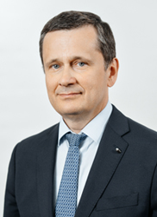
Лемешев Константин Юрьевич родился 15 июня 1965 года в Брянске.
Образование высшее. В 1987 году окончил Ульяновское высшее военно-техническое училище имени Б. Хмельницкого, в 2001 году – с отличием инженерный факультет Военной академии тыла и транспорта им. генерала армии А.В. Хрулева в г. Санкт-Петербурге.
Более 27 лет прослужил в Вооруженных силах СССР и России. За период военной службы награжден ведомственными наградами и знаками отличия Министерства обороны Российской Федерации.
С 2009 года – в Контрольно-счетной палате Москвы. Последовательно замещал должности от консультанта до начальника инспекции.
Имеет классный чин государственной гражданской службы города Москвы «Действительный государственный советник города Москвы I класса».
Деятельность Лемешева К.Ю. на государственной гражданской службе города Москвы отмечена Почетной грамотой Контрольно-счетной палаты Москвы (2014), Благодарностью Председателя Контрольно-счетной палаты Москвы (2016), Благодарностью Мэра Москвы (2017), Почетной грамотой Московской городской Думы (2021).

Начальник инспекции № 5

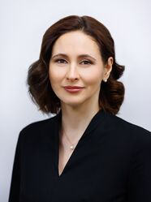
Трухачева Екатерина Валерьевна родилась 25 ноября 1980 года в Москве.
Кандидат экономических наук. Имеет два высших образования.
В 2004 году окончила Московский городской институт управления Правительства Москвы по направлению экономика, в 2017 году получила юридическое образование в Московском финансово-юридическом университете.
В Контрольно-счетной палате Москвы работает с 1 сентября 2004 года, последовательно замещая должности от ведущего инспектора до начальника инспекции.
Действительный государственный советник города Москвы II класса.
Награждена Почетной грамотой Контрольно-счетной палаты Москвы (2009), Благодарностью Председателя Контрольно-счетной палаты Москвы (2017), Благодарностью Мэра Москвы (2018).
За заслуги в финансовой деятельности и многолетний труд в 2024 году Екатерине Валерьевне присвоено почетное звание «Почетный экономист города Москвы».

Начальник управления проектами

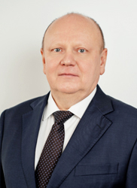
Галицин Сергей Анатольевич родился 5 мая 1968 года в городе Москве.
Имеет высшее юридическое образование. В 2005 году прошел профессиональную переподготовку в Российской академии государственной службы при Президенте Российской Федерации по программе «Государственный и управленческий контроль».
Работал на различных руководящих должностях в федеральных органах исполнительной власти.
В Контрольно-счетной палате Москвы с 17 июня 2024 года. До назначения начальником управления проектами являлся заместителем начальника экспертно-правового управления КСП Москвы.
Награжден Медалью ордена «За заслуги перед Отечеством» II степени.

Начальник административного управления

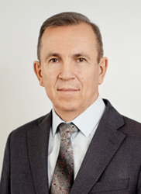
Дьяченко Игорь Александрович родился 18 июня 1962 года в городе Волгограде.
В 1989 году окончил Всесоюзный заочный финансово-экономический институт по специальности «Планирование народного хозяйства»; в 1997 году – Российскую академию государственной службы при Президенте Российской Федерации по специальности «Государственное и муниципальное управление» квалификация – экономист-специалист по финансам и кредиту.
С 1987 по 1992 год работал в Контрольно-ревизионном управлении Министерства финансов РСФСР по Волгоградской области, пройдя путь от контролера-ревизора до исполняющего обязанности начальника отдела финансового контроля за деятельностью бюджетных учреждений; с 1992 по 1996 год – в Волгоградском областном Совете народных депутатов, Волгоградской областной Думе последовательно замещая должности от консультанта контрольной группы при постоянной комиссии до руководителя контрольно-счетной палаты аппарата областной Думы; с 1996 по 2005 год являлся заместителем Председателя Контрольно-счетной палаты Волгоградской области; с 2005 по 2022 год возглавлял Контрольно-счетную палату Волгоградской области.
В Контрольно-счетной палате Москвы работает с 2022 года, в настоящее время замещает должность начальника административного управления. Имеет классный чин государственной гражданской службы города Москвы «Действительный государственный советник города Москвы 3 класса».
Награжден Почетной грамотой Ассоциации контрольно-счетных органов Российской Федерации (2006), Благодарственным письмом Ассоциации контрольно-счетных органов Российской Федерации (2010), Благодарностью Президента Российской Федерации (2011), Почетной грамотой Волгоградской областной Думы (2012), Почетной грамотой Счетной палаты Российской Федерации (2016), Почетной грамотой Губернатора Волгоградской области (2016), Благодарностью Председателя Счетной палаты Российской Федерации (2022).

Методологический совет
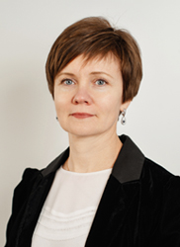
Ответственный секретарь методологического совета
Серова Юлия Владимировна

Совет молодых специалистов
Президиум Совета молодых специалистов
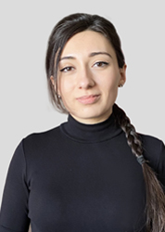

Гудова Марина Руслановна
Председатель Совета
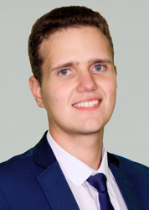

Ибрагимов Ринат Габделхаевич
Заместитель Председателя Совета
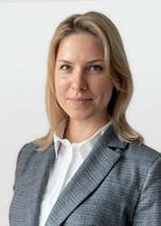

Гальцова Людмила Станиславовна
Член Президиума Совета
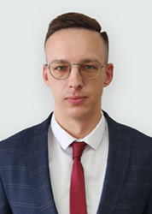

Кутуков Антон Антонович
Член Президиума Совета

